Diagramas UML
Grupo: Fluxo

I. Respecto a su proyecto, revisar:
- ¿Qué diagramas UML realizó? (Si no los tiene, crear 2 diagramas: uno de secuencia y otro de componentes o despliegue).
R: Se realizaron diagramas de secuencia, componentes y arquitectura, para ser precisos se realizaron 21 diagramas de secuencia que es la misma cantidad de historias de usuario, uno de componentes y uno de arquitectura.
- ¿Cuáles de los diagramas le sirven para comunicar la arquitectura?
R: Claramente el diagrama de componentes junto al de arquitectura, aunque en historias de usuarios más completas que pedían el funcionamiento de todo el sistema también se veía reflejada la comunicación de estas.
II. Respecto al proyecto de su compañero(Totem):
- Crear 2 diagramas (uno de secuencia y otro de componentes o despliegue)

Historia de usuario: HU-01: como visitante/estudiante del totem quiero poder listar prácticas por su nombre para facilitar mi búsqueda.

Diagrama de secuencia

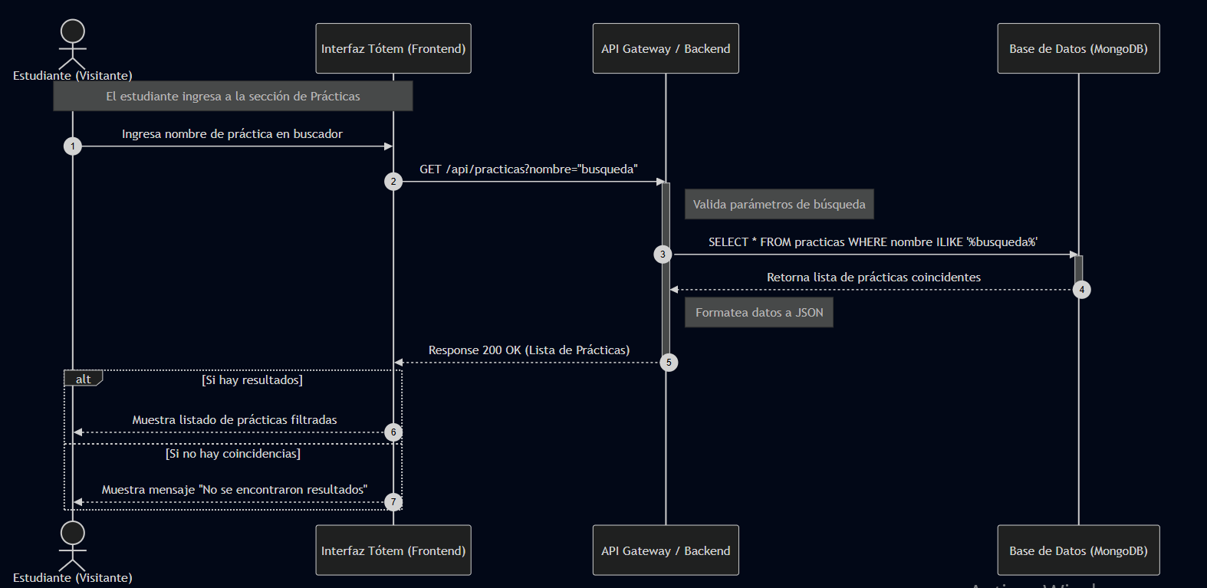

Diagrama de componentes.

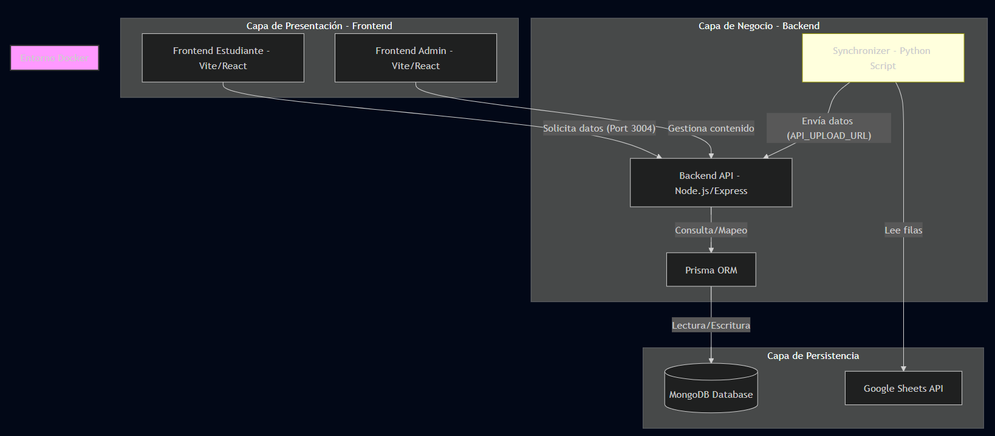

III-Contrastando:
El grupo original versiona en el repositorio sus diagramas. Luego cada grupo crea los mismos tipos de diagramas para el otro grupo asignado revisando el código del sistema (sin revisar los diagramas originales).
El grupo secundario contrasta los creados versus los originales
¿Qué diferencias y similitudes existen?

